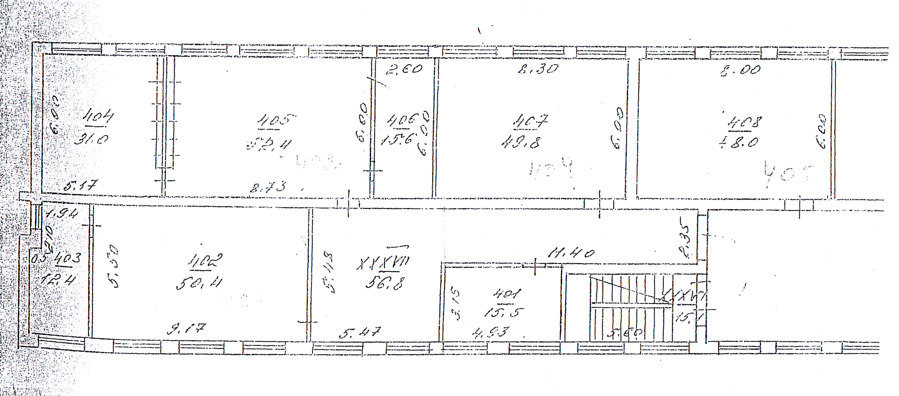

3

2

1

1

1. зона релакса, коворкинг зона **(29,97м2)**
2. зона для теоретических занятий, разместятся школьный стол демонстрационный физический, рабочее место учителя, тумбы для периферийного оборудования, наглядного материала, принадлежностей, места обучающихся (столы-трапеции, стулья) **(62,8м2 )**
3. зона для практических занятий **(99м2)**